**Test Evidence for RAG System**

1. **Mục đích kiểm tra**:  
   Mục đích của bài kiểm tra này là kiểm tra tính năng của hệ thống RAG (Retrieval-Augmented Generation). Hệ thống này sử dụng việc tìm kiếm các tài liệu liên quan từ cơ sở dữ liệu và sử dụng các embedding để tạo câu trả lời cho câu hỏi của người dùng dựa trên nội dung các tài liệu.
2. **Các bước kiểm tra**:  
   Các bước kiểm tra được thực hiện như sau:
   * Người dùng tải lên các tệp văn bản (ví dụ: .docx, .pdf) lên hệ thống.
   * Hệ thống chuyển đổi nội dung của tệp tải lên thành các embedding và lưu vào cơ sở dữ liệu FAISS.
   * Người dùng gửi câu hỏi thông qua giao diện chat.
   * Hệ thống tìm kiếm các tài liệu liên quan trong cơ sở dữ liệu FAISS dựa trên embedding của câu hỏi.
   * Tạo promt và gửi promt đến mô hình LLM (Call API đến Gemini)
   * Hệ thống trả lời câu hỏi dựa trên các tài liệu tìm thấy.
3. **Kết quả kiểm tra**:  
   Sau khi thực hiện các bước kiểm tra, hệ thống đã hoạt động đúng như mong đợi. Câu hỏi của người dùng đã được trả lời chính xác dựa trên các tài liệu đã tải lên. Ví dụ: Khi hỏi về nội dung của tài liệu “Noi_dung_khoa_hoc_RAG.docx”, hệ thống đã trả lời đúng với thông tin được trích xuất từ tài liệu đó.

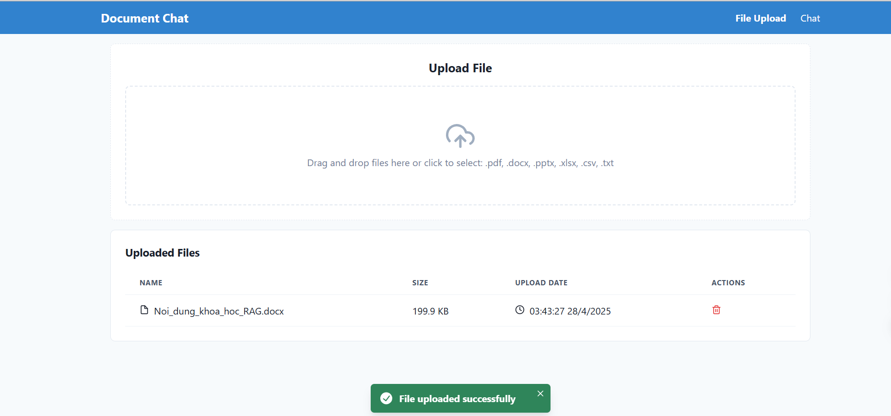

Khi upload thành công file sẽ tạo file vector từ file tải lên

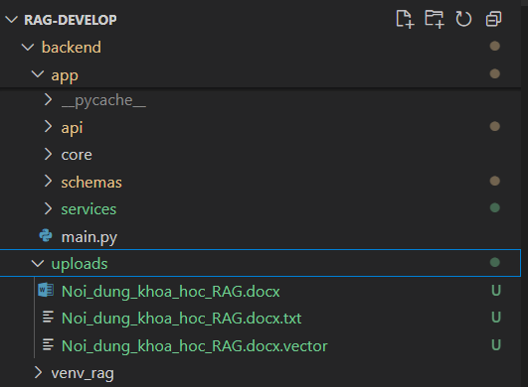

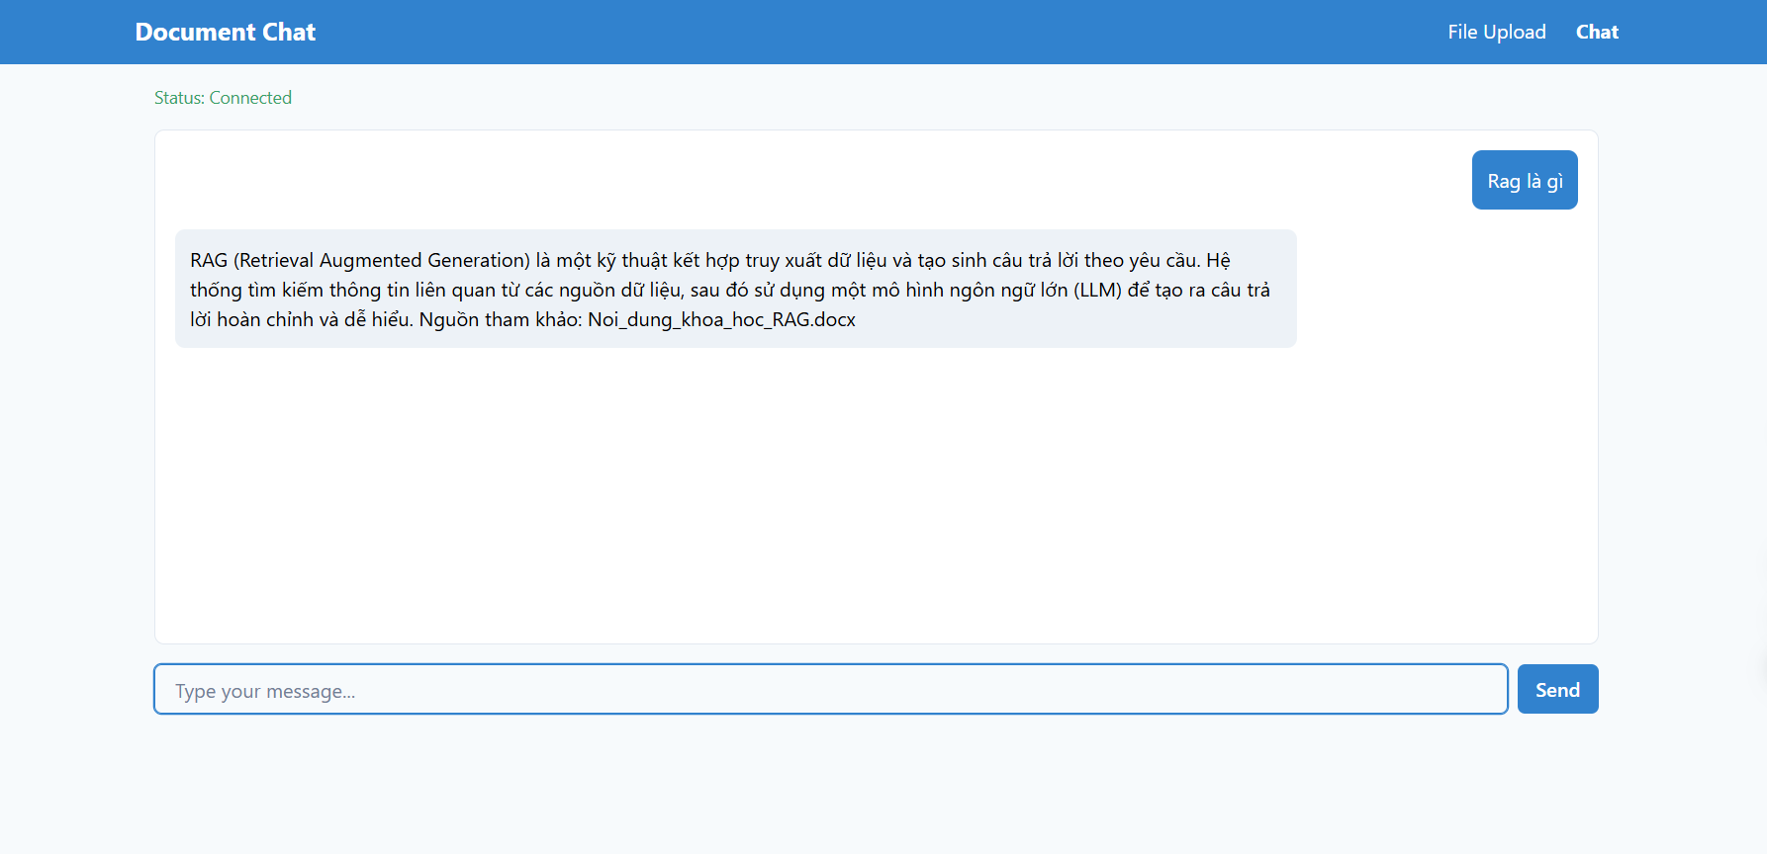

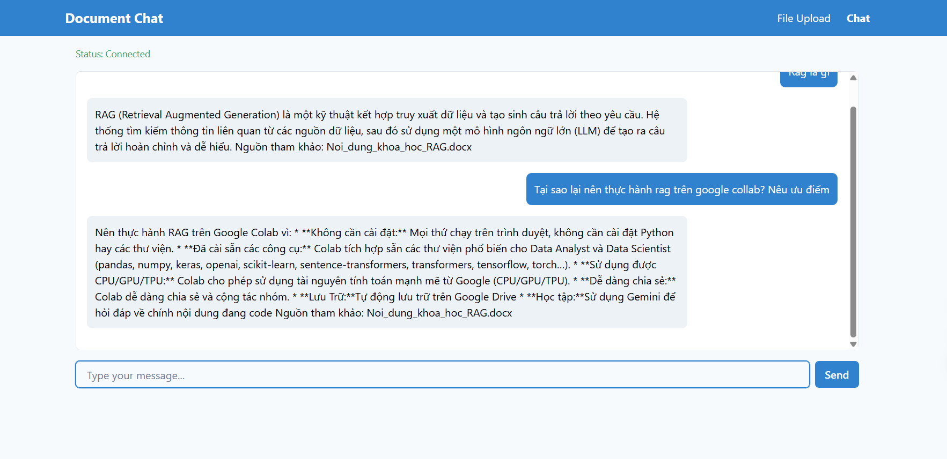

1. **Tài liệu tham khảo**:  
   Dưới đây là danh sách các tài liệu đã được tải lên, tham khảo và sử dụng trong quá trình kiểm tra:
   * Noi_dung_khoa_hoc_RAG.docx
   * Huong_dan_su_dung_Tool_Mini-chat.xlsx